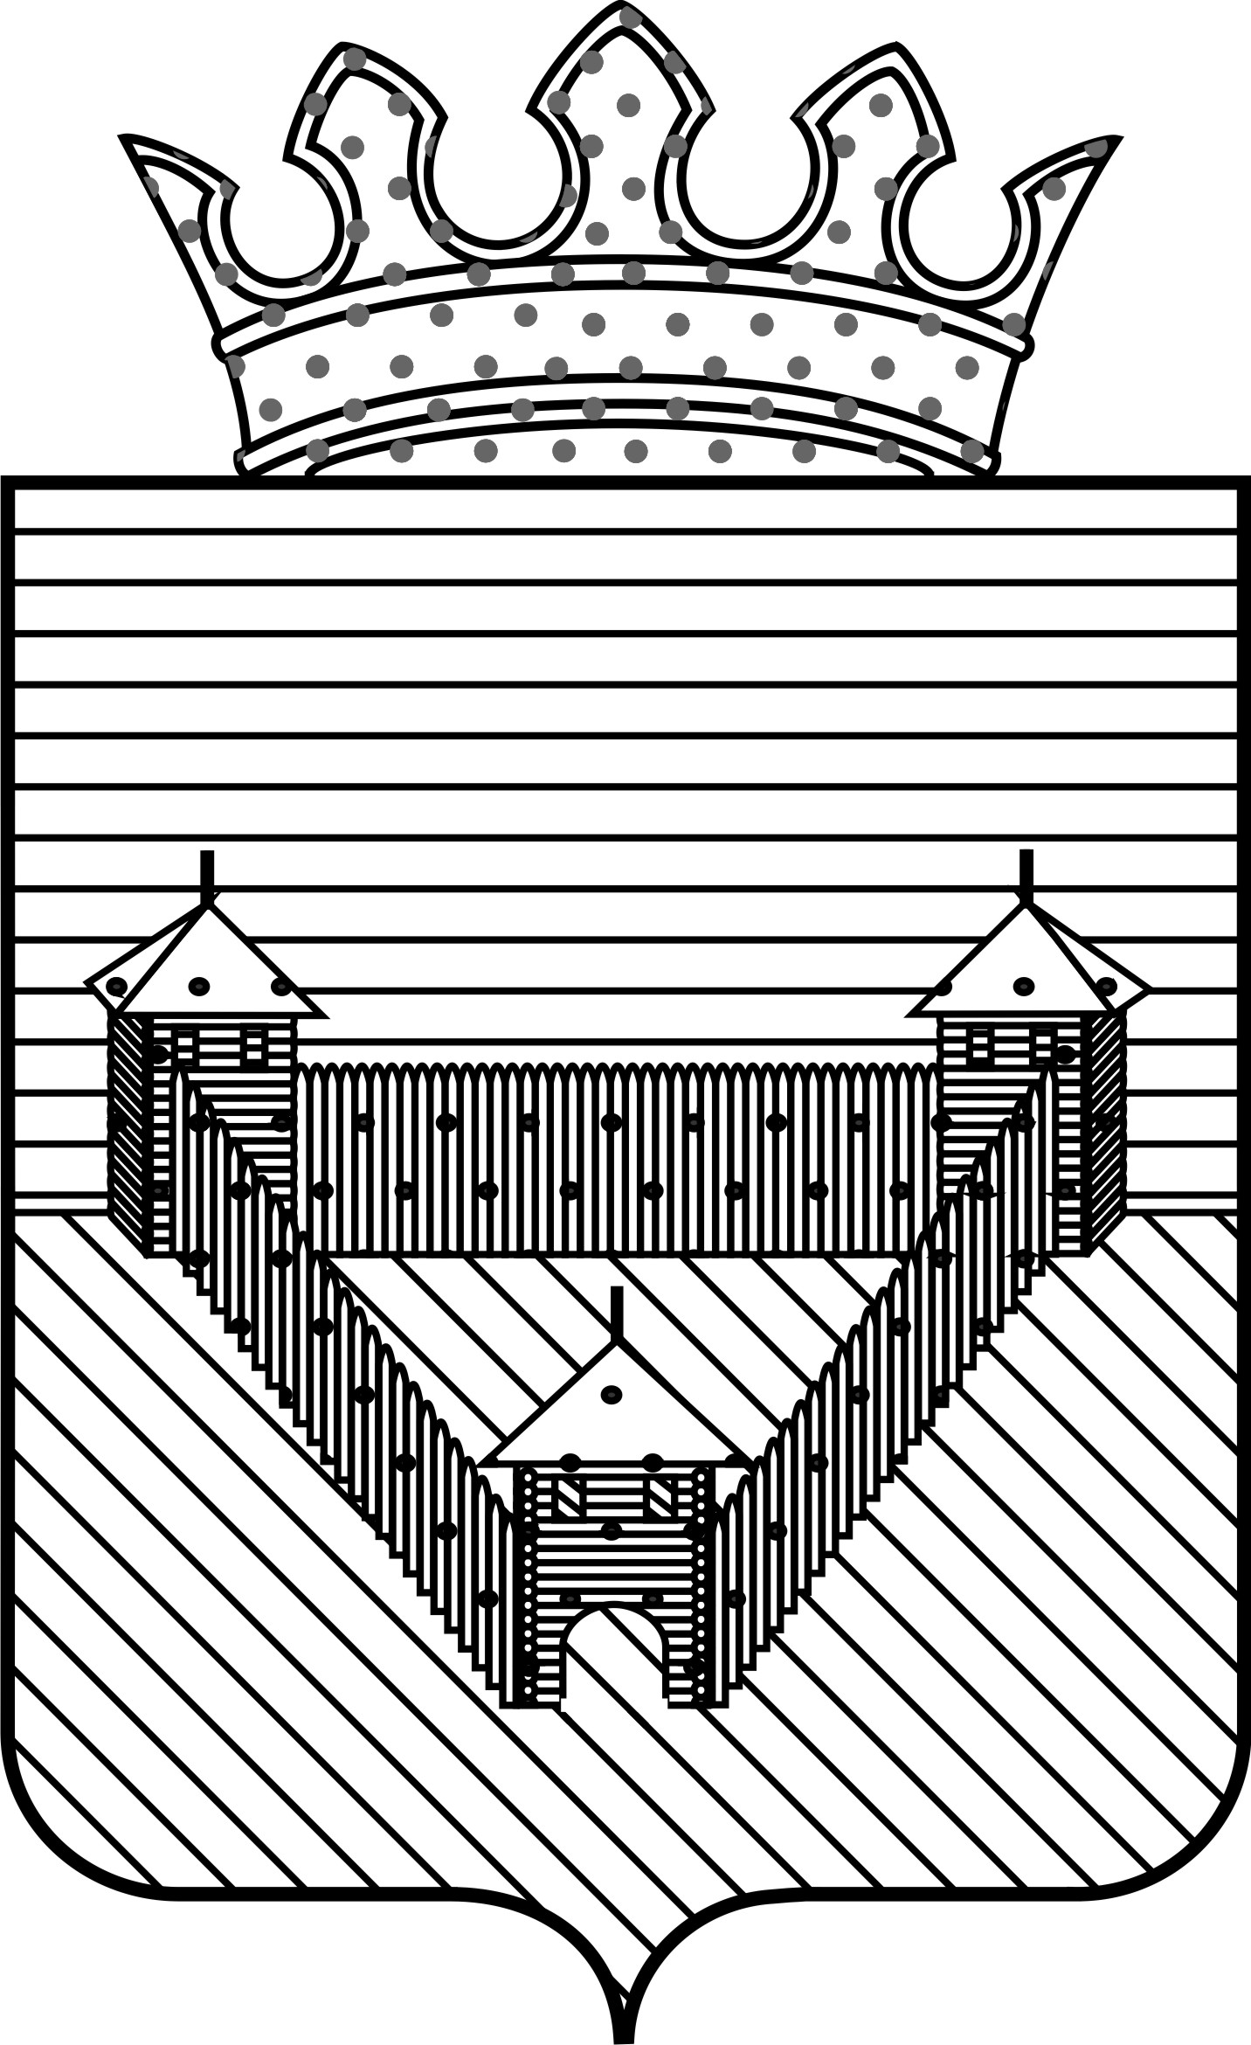
КОНТРОЛЬНО-СЧЕТНАЯ ПАЛАТА ОРДИНСКОГО МУНИЦИПАЛЬНОГО РАЙОНА
Постановление
05.12.2014 | № 6
О внесении изменений в Постановление от 31.12.2013г. №6 «Об утверждении Плана работы Контрольно-счетной палаты Ординского муниципального района на 2014 год»
В соответствии со п. 22.2 статьи 22 Положения о Контрольно-счетной палате Ординского муниципального района, утвержденного решением Земского Собрания Ординского района от 22.12.2005 г. № 108
ПОСТАНОВЛЯЮ:
- Внести изменение в Постановление от 31.12.2013г. №6 «Об
утверждении Плана работы Контрольно-счетной палаты Ординского муниципального района на 2014 год»:
- Раздел 2 Плана работы Контрольно-счетной палаты дополнить пунктом 2.9.:
№  п/п | Наименование планируемых мероприятий | Инициатор планирования | Срок исполнения | Исполнитель
1 | 2 | 3 | 4 | 5
2.9. | Целевое и эффективное использование средств Ординского муниципального района, направленных на реализацию МЦП «Профилактика правонарушений в Ординском муниципальном районе на период 2013-2015 годы» за 2013 год. | Предложение ОП «Дислокация с.Орда» МО МВД России «Суксунский» | четвертый квартал | Председатель КСП ОМР,  Аудитор КСП ОМР
- Постановление вступает в силу с момента подписания.
- Контроль за исполнением данного Постановления оставляю за собой.

Председатель: Л.Н.Трясцина

